ICS 65.020.20
CCS B 31

T/CAI
团体标准
T/CAI XXX—2025

地理标志证明商标产品 阳朔沙田柚
Product of geographical indication certification mark—Yangshuo Shatian Romelo
(征求意见稿）

2025 - XX - XX发布
2025 - XX - XX实施
中国农业国际合作促进会 发布

前 言
本文件按照GB/T 1.1—2020《标准化工作导则 第1部分：标准化文件的结构和起草规则》的规定起草。
请注意本文件的某些内容可能涉及专利。本文件的发布机构不承担识别专利的责任。
本文件由阳朔县市场监督管理局提出。
本文件由中国农业国际合作促进会归口。
本文件起草单位：阳朔县农业农村局、阳朔县市场监督管理局、阳朔县农业技术推广中心、阳朔县农业农村综合发展中心、中宇恒泰（北京）地理标志科技有限公司。
本文件主要起草人：徐学芳、黄明生、黄荣平、黄元玲、宾焕军、梁燕娜、何海碧、李永红、陈晨、胡聪颖、廖奎富、韦祎、莫可艳、吴龙挺、袁欣儇、文显霏。

地理标志证明商标产品 阳朔沙田柚
- 范围

本文件规定了阳朔沙田柚的术语和定义、保护范围、产地环境、栽培管理、质量要求、检验方法、检验规则、标志、标签、包装、运输与储存。

本文件适用于国家知识产权局第1841期《商标公告》，第61205178号核准的地理标志证明商标产品阳朔沙田柚。
- 规范性引用文件
下列文件中的内容通过文中的规范性引用而构成本文件必不可少的条款。其中，注日期的引用文件，仅该日期对应的版本适用于本文件；不注日期的引用文件，其最新版本（包括所有的修改单）适用于本文件。
GB/T 191 包装储运图示标志
GB 2762 食品安全国家标准 食品中污染物限量
GB 2763 食品安全国家标准 食品中农药最大残留限量
GB 5009.7 食品安全国家标准 食品中还原糖的测定
GB 7718 食品安全国家标准 预包装食品标签通则
GB/T 8210 柑桔鲜果检验方法
GB/T 9659 柑桔嫁接苗
NY/T 1189 柑橘储藏
- 术语和定义
下列术语和定义适用于本文件。

阳朔沙田柚 Yangshuo Shatian Romelo
在地理标志证明商标保护范围内生产的符合本文件要求的沙田柚。

邻级果 Yangshuo Shatian Romelo
低于标准规定质量等级一个等级的阳朔沙田柚。
- 保护范围
阳朔沙田柚保护范围为广西壮族自治区桂林市阳朔县的阳朔镇、白沙镇、福利镇、兴坪镇、葡萄镇、高田镇、金宝乡、普益乡、杨堤乡，共计6个镇3个乡，地理坐标为东经110°13'～110°40'，北纬24°28'～25°4'。见附录A。
- 产地环境
  - 气候
产地属中亚热带季风气候，四季分明，温和湿润，日照充足，雨量充沛，年平均温度20 ℃。
  - 土壤
产地pH值为6.5～7.5之间，有机质含量2.5%～4.0%，土层深厚，疏松透气，排水好。
  - 水源
产地水资源丰富，主要河流为漓江及其支系近10条，总长243.78 km，总集雨面积1294.97 km²，共有地表水1.323×10¹⁰ m³。
  - 日照
年平均日照总时数为1429.7 h，日照百分率为33%。
- 栽培管理
栽培管理技术见附录B。
- 质量要求
  - 感官要求
感官要求应符合表1的规定。
- 感官要求
  - 理化指标
项目 | 指标
果形 | 呈梨形或者葫芦，果蒂部短颈状，果形端正，无畸形。果顶微凹，有印圈，俗称“金钱印”
色泽 | 果面油黄色，果肉浅黄，着色面积达80%以上
果面 | 果面光洁，无明显的日灼、裂果和未愈合的机械伤，斑疤和附着物的面积合并计算不超过8%
风味 | 汁多化渣，清甜可口
缺陷果容许度 | 同批次产品中，起运点不应有腐烂果，严重缺陷果不超过2%，一般缺陷果不超过4%
理化指标应符合表2的规定。
- 理化指标
  - 安全指标
项目 | 指标
项目 | 特级 | 一级 | 二级
单果重，kg | ≥1.3 | ≥1.1 | ≥0.9
可食率，% | ≥45.0 | ≥42.0 | ≥40.0
可滴定酸，g/100ml | ≤0.15 | ≤0.25 | ≤0.35
可溶性固形物含量，% | ≥13.0 | ≥11.0 | ≥10.0
还原糖（以葡萄糖计），g/100g | ≥2.5 | ≥2.0 | ≥1.2
注：不符合该等级标准的邻级果，按个数计不得超过10%。
应符合GB 2762和GB 2763的要求。
- 检验方法
  - 感官指标
随机抽阳朔沙田柚20个，将样品铺放在检验台上，在自然光线下用肉眼进行观察果形、色泽、果面、机械伤与病虫斑痕，口尝果肉。
  - 单果重
在样品中随机抽取阳朔沙田柚20个，用感量为10 g的电子秤称量，计算单果重平均值。
  - 可食率
应按GB/T 8210规定的方法执行。
  - 可滴定酸
应按GB/T 8210规定的方法执行。
  - 可溶性固形物
应按GB/T 8210规定的方法执行。
  - 还原糖
应按GB 5009.7规定的方法执行。
  - 安全指标
应按GB 2762和GB 2763规定的方法执行。
- 检验规则
  - 组批
来自同一果园、统一等级、同一包装日期的沙田柚为一个检验批次。
  - 抽样
同一生产单位的果园中，多点分散分布并随机取样；已采摘待销售的批量果实中，从不同位置和不同层次中随机取样，取样量为20个。
  - 产品检验
    - 交收检验
每批次产品交收前，生产单位都应进行交收检验，检验内容包括感官指标、包装、标志、标签，检验合格的产品方可交收。
    - 型式检验
每年至少进行1次。检验内容为第7章所有内容，有下列情况之一者，应进行型式检验:
a）前后两次抽样检验结果差异较大；
b）生产环境和生产技术发生较大变化，可能影响产品质量时；
c）国家市场监督管理行政主管部门提出型式检验要求。
    - 判定规则
    - 感官要求的总不合格品百分率不超过7%，理化指标不合格项不超过1项，且安全卫生指标均为合格，则该批产品判为合格。
    - 感官要求的总不合格品百分率超过7%，或理化指标不合格项超过1项，或安全卫生指标有一项不合格，或标志不合格，则该批产品判为不合格。
    - 对包装、缺陷果容许度检验不合格者，允许生产单位进行整改。允许降等级或重新分等级。
    - 安全指标有不合格项时，判定产品为不合格，不得复检。
- 标志、标签、包装、运输及储存
  - 标志、标签
    - 获准使用地理标志证明商标专用标志的生产者，可在其产品包装上使用地理标志证明商标专用标志，地理标志证明商标专用标志的使用应与商标注册证（第61205178号）上核定的标志一致，并应符合《地理标志专用标志使用管理办法（试行）》的规定。
    - 包装上应有明显标志，内容包括：产品名称、产品执行标准编号、生产者、产地、净含量和采收日期等。
    - 标签应符合GB/T 191、GB 7718的规定。
  - 包装
    - 应按NY/T 1189规定执行
    - 可采用单果包装。新采摘的沙田柚应在常温、通风条件下放置15 d～20 d发汗，使果皮略软化有弹性感，再单果包装或储藏。
    - 产品包装应密封、牢固、产品不散漏。
  - 运输

运输工具应清洁卫生、干燥、无异味、无污染。运输途中应注意防潮、防雨、防暴晒。不应与有毒、有害、有异味的物品混装混运。装卸产品时不应丢甩，产品不应直接接触地面。
  - 储存

宜在5 ℃～10 ℃，相对湿度85%～90%的库房中储存。

（资料性）
阳朔沙田柚保护范围示意图
阳朔沙田柚保护范围示意图见图A.1。
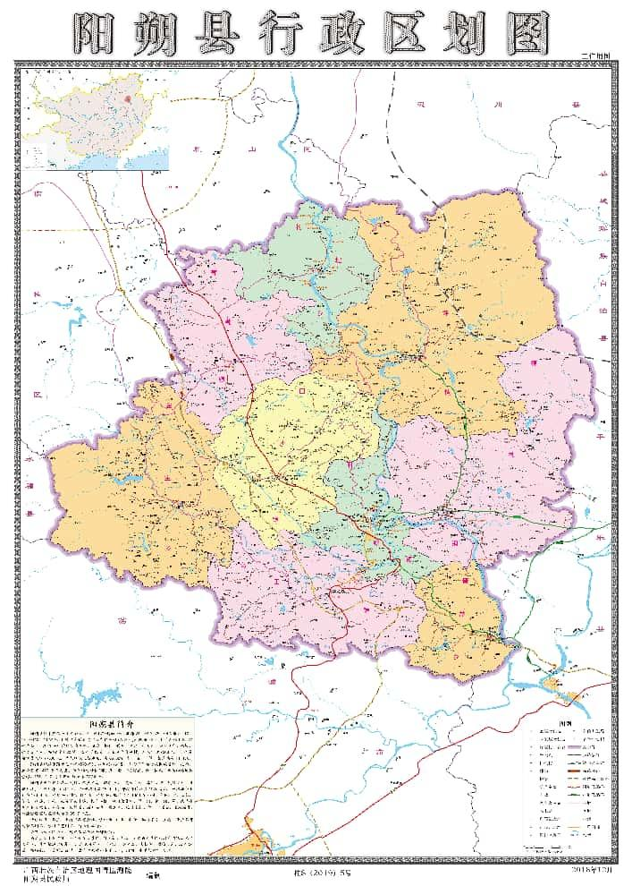
图A.1 阳朔沙田柚保护范围示意图

（资料性）
阳朔沙田柚栽培管理技术

B.1 园地选择
园地应土壤质地良好，疏松肥沃、土层深厚、排水良好，地下水位应≤1.5 m，活土层应≥1 m，土壤有机质含量宜≥1.5%，pH值5.5～6.5。

B.2 种植

B.2.1 苗木选择
应选用无检疫性病虫害，品种纯正的一级苗，符合GB/T 9659规定。

B.2.2 种植密度
按666.7 m²种植的永久树计，株距4 m～5.5 m，行距5 m～6 m，666.7 m²种植20株～33株。也可将密度加大1倍～1.5倍，封行后留下永久树，将其它树逐年间伐。

B.2.3 种植技术

B.2.3.1 植前准备
种植前3个月～5个月，开挖宽1 m、深0.8 m～1.0 m的种植沟，每株施杂草或绿肥30 kg～50 kg、农家肥等有机质15 kg～25 kg和石灰1.5 kg～2.0 kg、15%钙镁磷肥1.5 kg，与土拌匀后全部回填堆沤。

B.2.3.2 配置授粉树
应按沙田柚种植量的30倍～50倍的比例为其配植异花授粉树，授粉树可为酸柚、砧板柚、文旦柚或早禾柚。

B.2.3.3 种植方法
应根据种植规格和苗木大小，挖好种植穴，将苗木的根系和枝叶适度修剪后放入穴中，舒展根系，扶正边填土边淋定根水。填土完毕后，轻压表土固定树苗，填土不应覆盖嫁接口，在树周围做一直径约1 m的树盘，盖上杂草或稻草。

B.3 土肥水管理

B.3.1 土壤管理

B.3.1.1 深翻改土
每年在6月～7月或10月～12月，在树冠一侧外围滴水线附近，挖长×宽×深为（1 m～2.0 m）×（0.5 m～0.7m）×（0.6 m～0.8 m）的施肥坑，坑内施入鲜绿肥、杂草、农家肥、堆肥或土杂肥、饼肥、石灰、钙镁磷肥等，肥料与土拌匀填入，挖坑位置逐年轮换。

B.3.1.2 间作
应在封行前园内空地间种矮生绿肥。

B.3.1.3 覆盖与培土
在干旱的季节，用杂草、稻草或甘蔗叶、甘蔗渣覆盖树盘5 cm～8 cm，覆盖物离树干距离约10 cm。冬季，对根系外露的树在树盘培入3 cm～5 cm厚的塘泥或肥沃的土壤。

B.3.1.4 中耕
夏、秋季或采果后，应分别在树盘中耕1次～2次，深度10 cm～15 cm，保持树盘土壤疏松无杂草。

B.3.2 施肥

B.3.2.1 施肥原则
宜采用浅沟施、深沟施等方法施肥。施追肥时在树冠一侧或两侧滴水线附近挖深20 cm～40 cm的条沟或环形沟，长度视树冠、施肥量而定。位置逐次轮换。深施重肥在6月～7月或10月~12月，在树冠一侧滴水线附近挖长1 m～2.0 m、宽0.5 m～0.7 m、深0.6 m～0.8 m的长方形坑，将肥料与土拌匀施入坑内。

B.3.2.2 施肥方法

B.3.2.2.1 土壤施肥
每年在6月～7月或10月～12月，在树冠一侧外围滴水线附近，挖长×宽×深为（1 m～2.0 m）×（0.5 m～0.7m）×（0.6 m～0.8 m）的施肥坑，坑内施入鲜绿肥、杂草、农家肥、堆肥或土杂肥、饼肥、石灰、钙镁磷肥等，肥料与土拌匀填入，挖坑位置逐年轮换。

B.3.2.2.2 叶面追肥
将速效性化肥或经发酵腐熟后的有机液肥按使用倍数兑水后喷到叶片上，及时补充树体所缺乏的营养。

B.4 水分管理

B.4.1 灌溉
灌溉水无污染，在干旱的8月～12月，及时进行灌溉。

B.4.2 排水
多雨季节或地下水位高的果园，及时疏通排灌系统，排除积水。

B.5 植物生长调节剂的应用

B.5.1 应用原则
允许有限度应用能改善树体生长结果条件、提高产量、改善品质，对环境、人体健康无害的植物生长调节剂。

B.5.2 细胞分裂素类的应用
仅限于应用苄基嘌呤（BA）和激动素，应用范围限于促进萌芽及伤口愈合，防止幼果脱落，提高坐果率。

B.5.3 生长抑制剂的应用
仅限于用多效唑，叶面喷布防止果皮粗厚、控制新梢生长及促进花芽分化，安全间隔期应在30 d以上。

B.6 整形修剪

B.6.1 适宜树形

B.6.1.1 多主枝自然圆头形
干高35 cm～40 cm，无明显主干，主枝2个～3个，分布错落有致，分枝角度40°～50°，各主枝上配置副主枝2个～3个。

B.6.1.2 圆头形
干高40 cm～50 cm，有明显主干，主枝3个～4个，分布错落有致，分枝角度40°～50°，主枝上副主枝3个以上。

B.6.2 修剪要点

B.6.2.1 幼树期
定植第一年，春梢萌芽前约10 d，对无分枝的单干苗，在离地面约40 cm处剪顶，选留健壮、分枝角度及位置合理的3条～5条春梢作主枝，夏、秋梢抽出后，各留3条～4条作副主枝：多分枝的留3条～5条健壮的作主枝，其余的剪掉。每次新梢萌芽后要及时抹芽控梢、放梢，过长的枝条留40 cm～45 cm剪顶。以轻剪为主，除剪除病虫枝、枯枝和过密枝外，三年生树冬季修剪时，树冠中下部及内膛无叶枝、弱枝要保留。

B.6.2.2 初结果期
春梢萌芽前10 d～15 d，对树冠周围生长较弱的末级梢适当短剪，树冠顶部的直立枝、徒长枝、交叉枝、过密枝和内膛干枯枝疏剪：夏梢一般要抹除，但结果少或树冠小的树，可适当留一部分，以扩大树冠:秋梢抽出前约10 d，对衰弱枝组、过长的末级营养枝适当回缩。修剪方法仍以轻剪为主。除剪除病虫枝、枯枝和过密枝外，树冠中下部及内膛无叶枝、弱枝要继续保留。

B.6.2.3 盛果期
每年只放一次春梢，不放夏、秋梢。春梢萌芽前及时回缩结果枝组、衰弱枝组、落花落果枝组：生理落果结束后至冬季清园前，对树冠中上部的过密、直立或交叉枝适当疏剪，开“天窗”；近地面荫枝可在结果后逐年疏剪，以改善通风透光条件。除剪除病虫枝、枯枝和过密枝外，树冠中下部及内膛无叶枝、弱枝继续保留。

B.6.2.4 衰老期
春梢萌芽前15 d～20 d，对树冠外围的营养枝、衰弱枝组和骨于枝的延长枝重回缩，促发强旺春梢；极衰弱的树，可在春季进行主枝或副主枝露骨更新，重新培养树冠。

B.7 花果管理

B.7.1 因树促花

B.7.1.1 9月上旬～10月上旬，对树势过旺的树，可在直立主枝、副主枝上环割2圈～3圈：或于9月上中旬在树冠滴水线内侧挖深15 cm～20 cm、长100 cm～150 cm的环沟，根据树冠大小、树势不同，按每株5 g～40 g的用量，将15%多效唑可湿性粉剂兑水5 kg～10 kg后淋于沟内并及时盖土。
B.7.1.2 8月中旬后抽出的晚秋梢及冬梢须及时抹除。

B.7.2 疏花
花蕾期按每一结果母枝留1个～2个花序、每一花序留3朵～4朵花的标准，宜将过多过密的花序、花蕾疏掉。

B.7.3 人工异花授粉
开花期的上下午，宜用酸柚、砧板柚、文旦柚或早禾柚的花粉及时对当天开的沙田柚花进行人工异花授粉，提高坐果率。自花结实的品种无需授粉。

B.7.4 人工疏果
第一次生理落果结束后，应及时将畸形果、病虫果、小果、过密过多果疏除；第二次生理落果结束后，应视树势强弱，再次将过多的小果或过密的大果疏除，以后出现的严重病虫果应及时疏除。

B.8 病虫害防治

B.8.1 农业防治
搞好冬季清园，减少病虫源;做好施肥、修剪、控梢、排水工作，增强树势，提高树体抗病虫能力；提高采果质量，减少机械损伤，减少果实腐烂。

B.8.2 物理机械防治

B.8.2.1 灯光诱杀
使用黑光灯诱杀或驱避吸果夜蛾、金龟子、卷叶蛾等。

B.8.2.2 黄板诱杀
利用黄板诱集蚜虫杀灭。

B.8.2.3 糖醋液诱杀
利用趋化性防治害虫，大实蝇、拟小黄卷叶蛾等害虫对糖、酒、醋液有趋性，可利用其特性，在糖、酒、醋液中加入农药诱杀。

B.8.2.4 人工捕杀
人工捕捉天牛、蜗牛、蚱蝉、金龟子等。

B.8.3 化学防治

B.8.3.1 农药种类选择及使用
B.8.3.1.1 禁止使用的高毒、高残留或有三致作用的农药，主要有:福美胂、福美甲胂、六六六、五氯酚钠、三氯杀螨醇、甲胺磷、水胺硫磷、氧化乐果、甲基对硫磷、克百威(呋喃丹)、稻瘟净、杀虫脒、五氯硝基苯、除草醚、草枯醚。
B.8.3.1.2 限制使用中等毒性以上的农药（每年每种药剂最多使用1次）：克螨特、尼索朗、阿维菌素（虫螨克）、浏阳霉素、哒螨灵（哒嗪酮）、四螨嗪（阿波罗）、苯丁锡（托尔克）、溴螨酯、石硫合剂、代森锌（防锈壁虱）、双甲脒。

B.9 果实采收

B.9.1 采收时期
一般在10月下旬至11月上旬采收。

B.9.2 采收方法

B.9.2.1 一果两剪：先将果实留果柄1 cm～3 cm长剪下，再将果柄齐果肩处剪平。

B.9.2.2 宜选择晴天采收，雨天、雨后或晨露未干时不宜采收。

B.9.2.3 采前15 d不宜灌溉，采收时应轻拿轻放轻装运；采后果实应及时入库，减少日晒。

_________________________________

